Dan planeta Zemlje

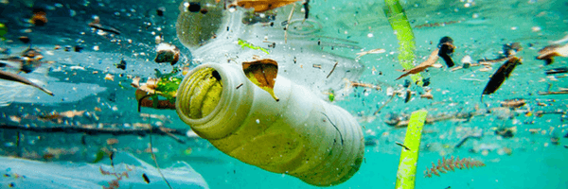
Oceani- svjetsko odlagalište otpada

Gušimo oceane u emisiji smeća, buke, nafte i ugljika. oceani pokrivaju više od 70 posto našeg planeta i među najvrednijim su prirodnim resursima na Zemlji. Oni upravljaju vremenom, čiste zrak, pomažu u prehrani svijeta i milijuni ljudi od njih zarađuju za život. Oni su također dom većine života na zemlji, od mikroskopskih algi do plavog kita, najveće životinje na planeti. Ipak ih bombardiramo zagađenjem.
Trenutno najveće područje plutajućeg plastičnog otpada u našim oceanima je veličine Francuske. Zove se plastična juha i nije jedino, ima ih više.
Plastične vrećice koriste se u prosjeku samo 12 minuta. Očekivani životni vijek plastične vrećice u okolišu može biti i do gotovo 1000 godina.
Period raspadanja – Pjenaste plastične čaše: 50 godina; jednokratne pelene: 450 godina; plastične boce: 450 godina; najlon za ribolov: 600 godina; filteri cigareta: 10 godina…
Koliko god zagađenje oceana bilo ružno, ono što ne možemo vidjeti može biti i gore: 70 posto oceanskog smeća zapravo tone u morsko dno, što znači da ga malo vjerojatno nikada nećemo moći očistiti.
Zagađenje bukom nastalo je traženjem nafte, brodskim i vojnim aktivnostima može uzrokovati stanično oštećenje za mnoge organizme poput školjkaša, riba, duboko morski organizama, kornjača i kitova.
Stanovnici i turisti, uglavnom iz Francuske, Italije i Turske, godišnje proizvedu više od 24 milijuna tona plastičnog otpada. U ljetnim mjesecima turisti povećavaju proizvodnju otpada za 30% u mnogim obalnim područjima.
Više od polovice plastičnih proizvoda završi na otpadu manje od godinu dana nakon proizvodnje. Vrlo često sortiranje se ne odvija na adekvatan način što ometa rad sustava za recikliranje.
Tijekom perioda raspadanja plastika iz svoje originalne forme prelazi u makroplastiku, mikroplastiku i nanoplastiku čiji su djelići manji od 100 nm, manji od primjerice stanica algi i ostaju neodređeno vrijeme u tom obliku.
Više od 70% vodovodne vode u Europi sadrži mikroplastiku. Mikroplastika nađena je i u pivu, medu, šećeru, soli, čak i u kišnim kapima.
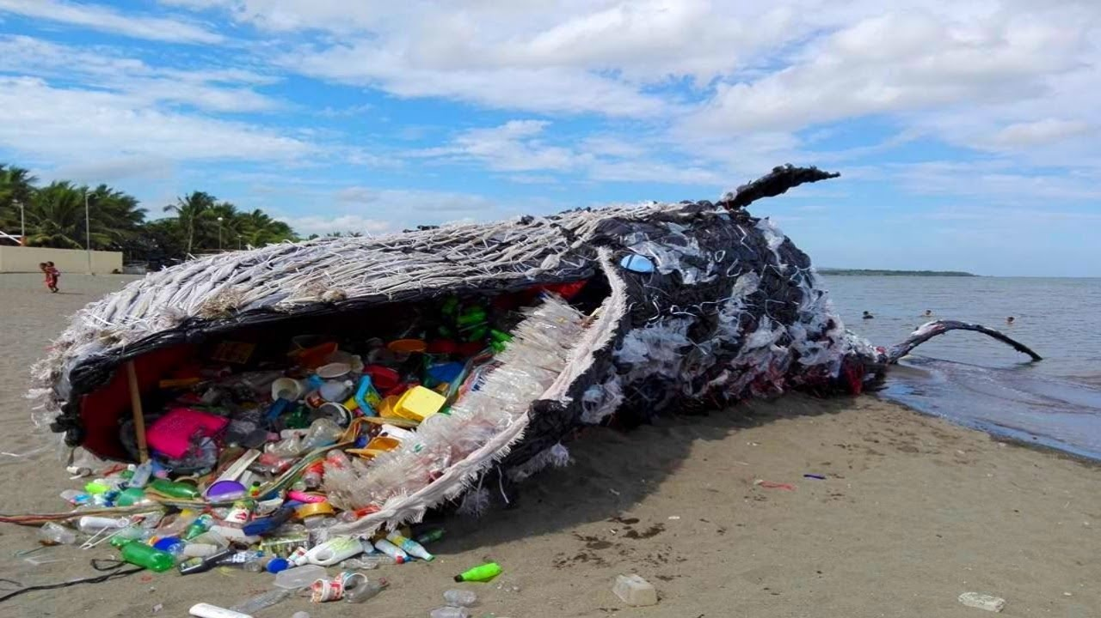
Kako možemo pomoći: možemo reciklirati, ne bacati smeće u prirodi, prestati koristiti plastične vrećice i koristiti platnene, čistiti plaže...
-Napravio Đuro Kiš

